**Wortfamilie blasen** 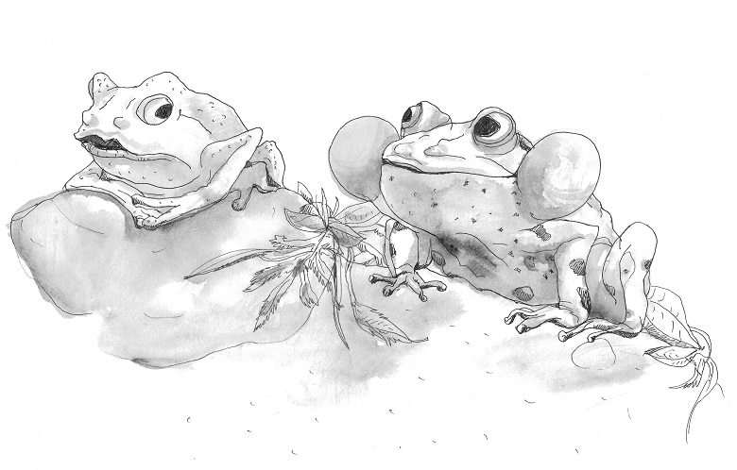  
 **Immer wenn er ein Weibchen sieht, muss er sich aufblasen.  
  
  
Verben**blasen    abblasen   anblasen   aufblasen   ausblasen    durchblasen   einblasen   umblasen   wegblasen  
 **Kontexte**\* blasen *  
den Staub von einer Porzellanfigur blasen; die Suppe ist heiß, du musst erst blasen; der Wind bläst heute heftig; ein Signal blasen ( mit der Trompete ); seit 20 Jahren wird hier Glas geblasen ( in der Glashütte )  
* abblasen, anblasen  *  
Da sich nicht genügend freiwillige Helfer gemeldet haben , werden wir das Sportfest abblasen.  
die Jagd anblasen, die Glut anblasen   
* aufblasen,  ausblasen *  
einen Luftballon aufblasen  
Die Sache wurde zu einem Paradebeispiel für Behördenwillkür aufgeblasen. Er hat sich als Held des Widerstandes aufgeblasen.  
die Kerzen ausblasen, Ostereier ausblasen  
Die ganzen Schadstoffe werden über die Lüftung ausgeblasen.  
* durchblasen,  einblasen *  
Der Wind hat durch die Strickmütze durchgeblasen.  
Durch diese Öffnungen wird Frischluft eingeblasen.  
Er muss sich auf der Tuba erst einblasen.  
* umblasen, wegblasen *  
Der Wind hat die alte Hütte umgeblasen.  
Ich habe eine Tablette genommen und nach 10 Minuten waren die Kopfschmerzen wie weggeblasen.  
das Laub vom Gehweg wegblasen  
**Substantive**Blase  Bläschen  Blasebalg  Blasinstrument  Holzblasinstrumente    
Blechblasinstrumente  Blaskapelle  Blasmusik  Blasorchester    
Blasrohr  Bläser  Glasbläser  
Immobilienblase  Kreditblase  Spekulationsblase  
Aufblasartikel  
**Kontexte**Wie viele Grundwörter kann auch Blase als Kurzform der Wörter, die auf Blase enden, verwendet werden. Etwa: Die Blase ist geplatzt, wenn aus dem Zusammenhang klar ist, welche Blase gemeint ist.  
Ich habe mir eine Blase gelaufen. Eine schwache Blase haben. Der Pfannkuchen wirft Blasen. Er hat die ganze Blase ( salopp für Gruppe von Kindern ) in sein Auto verfrachtet.   
Er hat lauter Bläschen auf der Haut bekommen. Mit einem Blasebalg das Feuer anfachen. Die Tuba ist mein bevorzugtes Blasinstrument. Man unterscheidet Blechblasinstrumente und Holzblasinstrumente. Am Abend spielte eine Blaskapelle. Zu einem Bierzelt gehört  Blasmusik. Er dirigiert ein Blasorchester. Die Indios verschießen Pfeile mit dem Blasrohr. Die Bläser waren zu laut.   Diese schönen Gläser werden von Glasbläser  mundgeblasen.  
Die Immobilienblase hat die Preise in die Höhe getrieben. Wenn die Kreditblase platzt, müssen die Banken wieder mit Staatsgeld gerettet werden. Die Spekulationsblase kann jederzeit platzen. Ich sehe mich mal nach Aufblasartikeln für den Kleinen um.  
  
**weitere Substantive**Gebläse  Blasenentzündung  Blasenkrebs  Blasenleiden  Blasenspiegelung  Blasenstein  Blasentee  Reizblase  
Blutblase  Brandblase  Fischblase  Fruchtblase  Gallenblase  Gasblase  Kaugummiblase  Kohlensäureblase  Luftblase  Schweinsblase  Schwimmblase   Seifenblase  Sprechblase  
  
**weitere Kontexte**Ein Gebläse fördert das Getreide ins Silo. Die Blasenentzündung mit Antibiotika behandeln. Er ist an Blasenkrebs erkrankt. Sein Blasenleiden ist langwierig. Eine Blasenspiegelung soll Klarheit schaffen. Einen Blasenstein entfernen. Vielleicht hilft bei deiner Reizblase Blasentee.  
Durch die Quetschung hat sich eine Blutblase gebildet. Eine Brandblase aufstechen. Die Fisch- oder Schwimmblase verschafft dem Fisch Auftrieb. Die Fruchtblase ist mit Fruchtwasser gefüllt. Die Gallenblase speichert die von der Leber gebildete Galle. Aus dem Kratersee steigen Gasblasen auf. Es ist unschön, wenn er in Gesellschaft eine Kaugummiblase im Mund hat. Die Kohlensäureblasen produzieren den Bierschaum. Beim Ausatmen unter Wasser steigen Luftblasen auf.  Eine mit Pressack gefüllte Schweinsblase. Seifenblase schillern in allen Farben. Durch die   Sprechblasen in Comics habe ich Englisch gelernt. Ich habe keine Lust, mir die Sprechblasen der Politiker anzuhören.  
  
**Adjektiv**: blasig  
Eine blasige Flüssigkeit hatte sich auf dem Brei gebildet.